Opis przypadku/Case report

Zamknięcie przecieku z prawej tętnicy płucnej do prawego przedsionka
u dziecka po zabiegu hemi-Fontana za pomocą Amplatzer Duct Occludera

Percutaneous closure of the shunt from right pulmonary artery to right atrium using Amplatzer
Duct Occluder in a child after hemi-Fontan operation
Jacek Kusa1, Małgorzata Szkutnik1, Janusz Skalski2, Jarosław Rycaj1, Jacek Białkowski1
- Kliniczny Oddział Wrodzonych Wad Serca i Kardiologii Dziecięcej, Śląskie Centrum Chorób Serca, Zabrze
- Kliniczny Oddział Kardiochirurgii i Transplatalogii, ŚlAM, Śląskie Centrum Chorób Serca, Zabrze
Postępy w Kardiologii Interwencyjnej 2007; 3, 2 (8): 113-115
Słowa kluczowe: zabieg Fontana, cewnikowanie interwencyjne
Key words: Fontan circulation, transcatheter intervention

Wstęp
Chorzy ze złożonymi wadami serca, u których pla-
nowana jest strategia leczenia na podstawie fizjologii
krążenia jednokomorowego oraz zespolenia żylnego
systemowo-płucnego (cavo-pulmonary), z reguły wyma-
gają kilku zabiegów kardiochirurgicznych. Według kla-
sycznych zasad zabieg typu Fontana jest wykonywany
w dwóch etapach. W pierwszym spływ z żyły głównej
górnej (SVC) jest kierowany do krążenia płucnego po-
przez dwukierunkowe zespolenie Glenna lub typu hemi-
-Fontana (połączenie górnej części prawego przedsion-
ka z prawą tętnicą płucną - RPA). Natomiast w drugim
etapie do krążenia płucnego dołączany jest również
spływ z żyły głównej dolnej (IVC) poprzez zespolenie we-
wnątrzprzedsionkowe lub, obecnie częściej wykonywany,
tunel zewnątrzsercowy [1-3]. Klasyczna operacja Glen-
na dotyczyła połączenia SVC z odseparowaną od tętni-
cy płucnej jej prawą gałęzią.
Chorobowość w wyniku zabiegu Fontana jest wyso-
ka i obejmuje wiele potencjalnych powikłań, z których
znaczna część może wymagać cewnikowań interwencyj-
nych. Należą do nich: zamykanie rezydualnego ubytku
międzyprzedsionkowego czy fenestracji, płucnych prze-
tok tętniczo-żylnych, nieprawidłowych połączeń żył syste-
mowych z przedsionkiem żył płucnych, zamykanie odko-
morowego napływu do łożyska płucnego, angioplastyka
lub implantacja stentów do zwężonych naczyń itd. [4].
Przedstawiamy nietypowy przypadek dziecka ze zło-
żoną wadą serca, u którego dzięki przezcewnikowej in-
terwencji udało się uniknąć kolejnej trudnej reoperacji.

Opis przypadku
Dziewczynka 7-letnia, u której zaraz po urodzeniu
rozpoznano wspólną komorę z atrezją zastawki tętnicy
płucnej oraz przełożeniem wielkich pni tętniczych. W 4.
dobie życia wykonano u niej zespolenie centralne pomię-
dzy aortą i tętnicą płucną. W 16. miesiącu życia dziew-
czynka była cewnikowana, stwierdzono drożne zespole-
nie centralne, niskie ciśnienie w tętnicy płucnej oraz pra-
widłowe jej rozmiary (wskaźnik McGoona 2,1). W tym
samym miesiącu życia wykonano zabieg kardiochirur-
giczny typu hemi-Fontana, zamknięto zespolenie central-
ne. Dodatkowo, w pozycji oddzielającej dwa piętra pra-
wego przedsionka (RA) wszyto zastawkowy homograft
aortalny otwierający się od światła RA do tętnicy płucnej.
Modyfikacja ta miała w przyszłości umożliwić zastąpienie
zabiegu kardiochirurgicznego metodą Fontana przez le-
czenie nieoperacyjne - implantację coverstentu. Plano-
wano połączenie w ten sposób spływu z IVC z łożyskiem
płucnym. Niestety, podczas kolejnego roku obserwowa-
no stopniowo, ale istotnie nasilającą się desaturację krwi
tętniczej (saturacja O2 około 60%). Przyczyną było przed-
wczesne wapnienie zastawki homograftu, z jej niedomy-
kalnością oraz ucieczką krwi z łożyska płucnego do RA.
Adres do kDmspnndmj/Cmspondingaulhor:dr n. med. Jacek Kusa, Oddział Kliniczny Wrodzonych Wad Serca i Kardiologii Dziecięcej Śląskiego Centrum Chorób Serca,
ul. Szpitalna 2; 41-800 Zabrze, tel./faks +48 32 271 34 01, e-mail: jkusa@poczta.onet.pl
Postępy w Kardiologii Interwencyjnej 2007; 3, 2 (8)
113

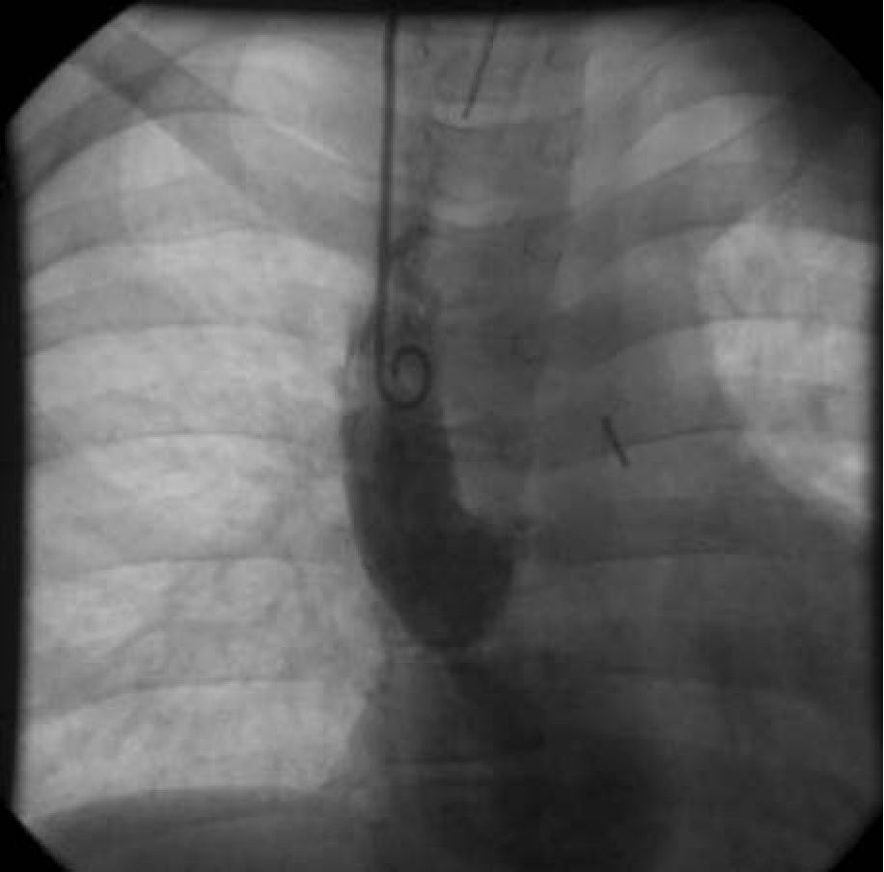
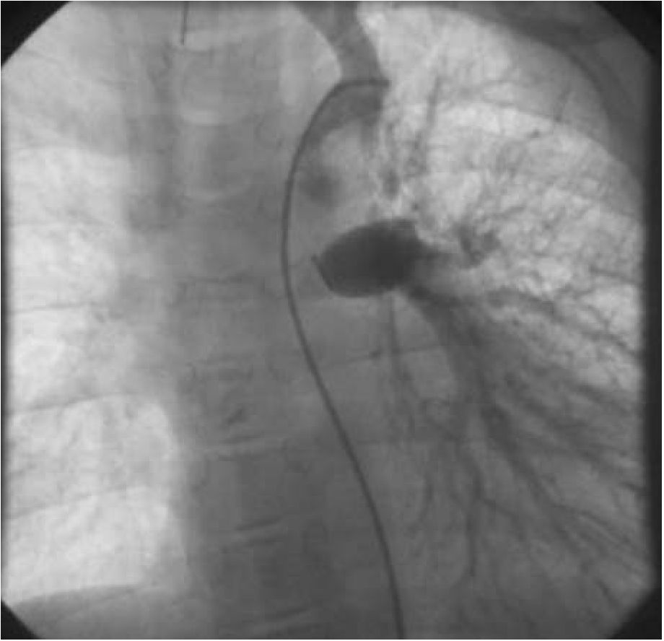
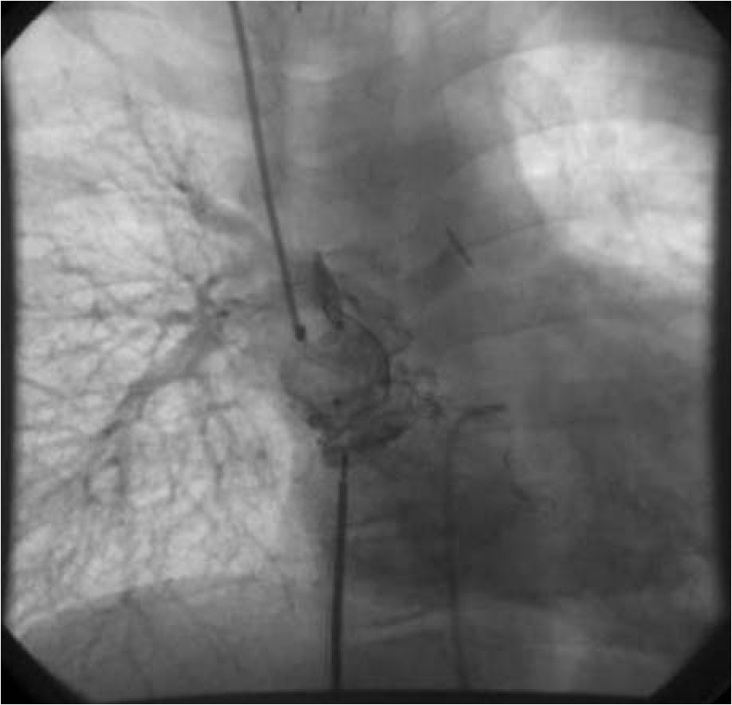
Kusa J. i wsp. Przezcewnikowe zamknięcie konduitu po zabiegu hemi-Fontana
Wiek dziecka uniemożliwiał realizację pierwotnego za-
mysłu.
W 3. roku życia u dziecka wykonano prawostronne
zespolenie systemowo-płucne typu Blalock-Taussig (BT).
Celem zabiegu było zwiększenie przepływu płucnego.
Stan ogólny pacjentki uległ jednak tylko niewielkiej po-
prawie. Nadal występowała znacznie nasilona sinica
centralna. W 4. roku życia wykonano cewnikowanie
diagnostyczne, podczas którego stwierdzono narastają-
ce zwapnienie zastawki homograftu z istotną ucieczką
krwi płucnej oraz niedrożność prawostronnego BT.
Dziewczynka została zakwalifikowana do wykonania le-
wostronnego zespolenia systemowo-płucnego z oddzie-
leniem lewej tętnicy płucnej (LPA) od pnia płucnego
(ryc. 1.). Zabieg ten wykonano w tym samym miesiącu.
W jego wyniku RPA nadal była zaopatrywana przez ze-
spolenie hemi-Fontana (ze spływu z SVC), natomiast LPA
przez lewostronne zespolenie BT. Początkowo uzyskano
umiarkowaną poprawę, jednak podczas dalszej obser-
wacji ponownie zaczęła narastać sinica (saturacja
02 59-71%), tolerancja wysiłku znacznie się pogorszyła,
pojawiły się objawy poliglobulii. W 7. roku życia wyko-
nano kolejne cewnikowanie serca. Stwierdzono wyraź-
nie słabiej rozwiniętą RPA, oddzielona klipsem LPA (po-
łączona z zespoleniem BT) miała zadowalającą morfo-
logię i bogatsze odgałęzienia niż po stronie przeciwnej
(wskaźnik McGoona wynosił jednak 1,0). W RPA ciśnie-
nie było prawidłowe, zwracał uwagę prawie całkowity
brak przepływu krwi przez tę tętnicę. Po podaniu środka
cieniującego do SVC uwidoczniono ucieczkę niemal ca-
łej objętości zakontrastowanej krwi poprzez masywnie
Ryc. 2 Angiografia żyły głównej górnej uwidacznia ucieczkę krwi przez zwap-
niałą zastawkę homograftu z pominięciem łożyska płucnego
Fg. 2 Angiography in the superior caval vein - blood runoff through calcified
valve
zwapniałą zastawkę homograftu (jego maksymalne zwę-
żenie oceniono na 8 mm) do dolnego piętra RA, a na-
stępnie do pojedynczej komory (ryc. 2.).
Podjęto decyzję o próbie przezskórnego zamknięcia
rozszczelnionej zwapniałej zastawki homograftu za po-
mocą Amplatzer Duct Occludera (ADO) 12/10 mm.
Wprowadzono go od strony żyły głównej dolnej. Dysk
Ryc. 1. Angiografia proksymalnej części lewostronnego zespolenia systemowo-płuc-
nego (BT), obrazująca odseparowanie lewej tętnicy płucnej od pnia płucnego
Fig. 1. Angiography in the proximal part of the left-sided BT shunt
Ryc. 3. Angiografia po implantacji (ale przed uwolnieniem) Amplatzer Duct
Occludera - środek cieniujący wypełnia prawą tętnicę płucną aż po obwód oraz
proksymalną część lewej tętnicy płucnej do klipsu naczyniowego. Widoczne jest
jeszcze przesączanie kontrastu przez implant
Fig. 3. Angiography after Amplatzer Duct Occluder implantation - contrast
medium opacifies right pulmonary artery and proximal part of left pulmonary
artery up to vascular ring
114
Postępy w Kardiologii Interwencyjnej 2007; 3, 2 (8)
Kusa J. i wsp. Przezcewnikowe zamknięcie konduitu po zabiegu hemi-Fontana
implantu otworzono powyżej zwapniałej zastawki homo-
graftu, a jego proksymalnq część uwolniono w RA.
W kontrolnym badaniu angiograficznym uwidoczniono
wyraźne ograniczenie ucieczki krwi z SVC do RA i poje-
dynczej komory oraz istotnie większe wypełnienie prawej
tętnicy płucnej (ryc. 3.). Po 15-minutowej obserwacji,
przed odłqczeniem ADO od układu wprowadzajqcego,
ponownie zarejestrowano ciśnienia w żyłach systemo-
wych, aorcie i prawej tętnicy płucnej. Nie stwierdzono
wzrostu ciśnienia żylnego systemowego, a wartość satu-
racji zwiększyła się z 70 do 85%. Podczas 2-miesięcznej
obserwacji potwierdzono dobry efekt hemodynamiczny
z istotnym złagodzeniem objawów sinicy i utrzymywa-
niem się saturacji krwi tętniczej około 85%.

Dyskusja
Prezentowany przypadek stanowi niezwykły przykład
przekierowania przepływów żylnych systemowych za po-
mocq metod interwencyjnych, w przebiegu powikłane-
go, nietypowego zabiegu hemi-Fonatana, do sytuacji
hemodynamicznej przypominajqcej fizjologię klasyczne-
go zespolenia Glenna. Wykazuje on z jednej strony zło-
żoność problemów hemodynamicznych dotyczqcych
grupy pacjentów z funkcjonalnie jednokomorowq mor-
fologiq serca, a z drugiej potencjalne możliwości kardio-
logii interwencyjnej oraz korzyści wynikajqce ze ścisłej
współpracy zespołu kardiologów interwencyjnych i kar-
diochirurgów zajmujqcych się tymi trudnymi zagadnie-
niami. Znane sq z bibliografii pojedyncze zabiegi sfina-
lizowania operacji opartej na fizjologii Fontana (skom-
pletowania jej drugiej części) poprzez wdrożenie kardio-
logii interwencyjnej. W pierwszym etapie wykonywany
jest zabieg sposobem hemi-Fontana z jednoczesnym
wszyciem perforowanej łaty do prawego RA, co umożli-
wia odbarczenie napływu krwi z żyły głównej dolnej
do przedsionka systemowego. Wówczas, jako przygoto-
wanie do późniejszego zabiegu interwencyjnego, wyko-
nywany jest subtotalny „banding" SVC tuż powyżej jej
połqczenia z przedsionkiem. Kolejnym, w zamierzeniu
ostatnim, etapem jest przezskórne dokończenie operacji
Fontana. W tym celu wykonuje się balonowq angiopla-
stykę „bandingu" SVC oraz zamknięcie perforacji
(przy zastosowaniu odpowiednich implantów) bqdź też
wszczepienie coverstentu [5-7].
Modyfikacja zastosowana u naszej pacjentki pole-
gała na zastqpieniu ciasnego „bandingu" zastawkowym
homograftem aortalnym w pozycji oddzielajqcej dwa
piętra RA. Następnym etapem miała być przezskórna
implantacja coverstentu, który połqczyłby żyłę głównq
dolnq, poprzez zastawkę homograftowq, z łożyskiem
płucnym. Jednak nadspodziewanie wczesne zwapnienie
zastawki homograftu pokrzyżowało ten plan, prowadzqc
nawet do pogorszenia stanu pacjentki w wyniku uciecz-
ki krwi z żyły głównej górnej, poprzez zwapniałq zastaw-
kę, do dolnego piętra przedsionka. W konsekwencji na-
rastała desaturacja, a rozmiary tętnic płucnych zmniej-
szyły się (wartości wskaźnika McGoona zmalały z 2,1
do 1,0). W zaistniałej sytuacji implantacja coverstentu
stała się niemożliwa, stqd decyzja o wykonaniu lewo-
stronnego zespolenia systemowo-płucnego oraz roz-
dzieleniu obu tętnic płucnych, czyli konwersja do kla-
sycznego krqżenia Glenna. W ten sposób uzyskano po-
prawę przepływu i prawidłowy rozwój LPA. Z powodu
nieszczelności zastawki homograftowej zamysł przepro-
wadzenia oryginalnie modyfikowanej operacji hemi-
-Fontana nie spełnił oczekiwań: prawe płuco uczestni-
czyło w oksygenacji krwi żylnej w stopniu minimalnym.
Argumentem przemawiajqcym przeciw dokończeniu
operacji Fontana był niezadowalajqcy stan ogólny dziec-
ka, cechy uogólnionego zastoju żylnego, hipoplazja tęt-
nic płucnych, ciężka desaturacja. Biorqc ponadto
pod uwagę uprzednie cztery zabiegi kardiochirurgiczne
i potencjalne trudności techniczne oraz złożoność pro-
blemów prowadzenia okołooperacyjnego w tym stanie,
podjęto decyzję o próbie leczenia przezskórnego. Im-
plantacja Amplatzer Duct Occludera spowodowała
zmniejszenie, a następnie zatrzymanie ucieczki krwi
i zwiększenie jej przepływu przez prawq tętnicę płucnq.
W efekcie uzyskano szybki przyrost saturacji krwi tętni-
czej, znaczne zmniejszenie sinicy centralnej oraz popra-
wę wydolności pacjentki.

Wnioski
Przezskórne zabiegi interwencyjne u pacjentów z fi-
zjologiq krqżenia jednokomorowego stały się rutynq
w wypadku zamykania fenestracji, przetok czy też plasty-
ki zwężonych naczyń. Udokumentowano, że te metody
leczenia sq również atrakcyjnq opcjq w niestandardo-
wych powikłaniach, jak to miało miejsce u opisanej pa-
cjentki.
Piśmienniclwo
- Kumar SP, Rubinstein CS, Simsic JM i wsp. Lateral tunnel versus extracardiac conduit Fontan
procedure: a concurrent comparison. Ann Thorac Surg 2003; 76:1389-1396.
- Bando K, Turrentine MW, Park HJ i wsp. Evolution of the Fontan procedure in a single center.
Ann Thorac Surg 2000; 69:1873-1879.
- Haas GS, Hess H, Black M i wsp. Extracardiac conduit fontan procedure: early and intermediate
results. Eur J Cardiothorac Surg 2000; 17: 648-654.
- Gewilling M. The Fontan circulation. Heart 2005; 91:839- 846.
- Sidiropoulos A, Ritter J, Schneider M i wsp. Fontan modification for subsequent non-surgical
Fontan completion. Eur J Cardiothorac Surg 1998; 13:509-513.
- Hausdorf G, Schneider M, Konertz W. Surgical preconditioning and completion of total
cavopulmonary connection by interventional cardiac catheterisation: a new concept.
Heart 1996; 75:403-409.
- Klima U, Peters T, Peuster M i wsp. A novel technique for establishing total cavopulmonary
connection: from surgical preconditioning to interventional completion. J Thorac Cardiovasc
Surg 2000; 120:1007-1009.
Postępy w Kardiologii Interwencyjnej 2007; 3, 2 (8)
115

